AI VIDEO PRODUCTION MANUAL
赫逸 AI 视频生产平台
用户操作说明书
任务监控台 · 视频脚本管理 · AI 视频任务
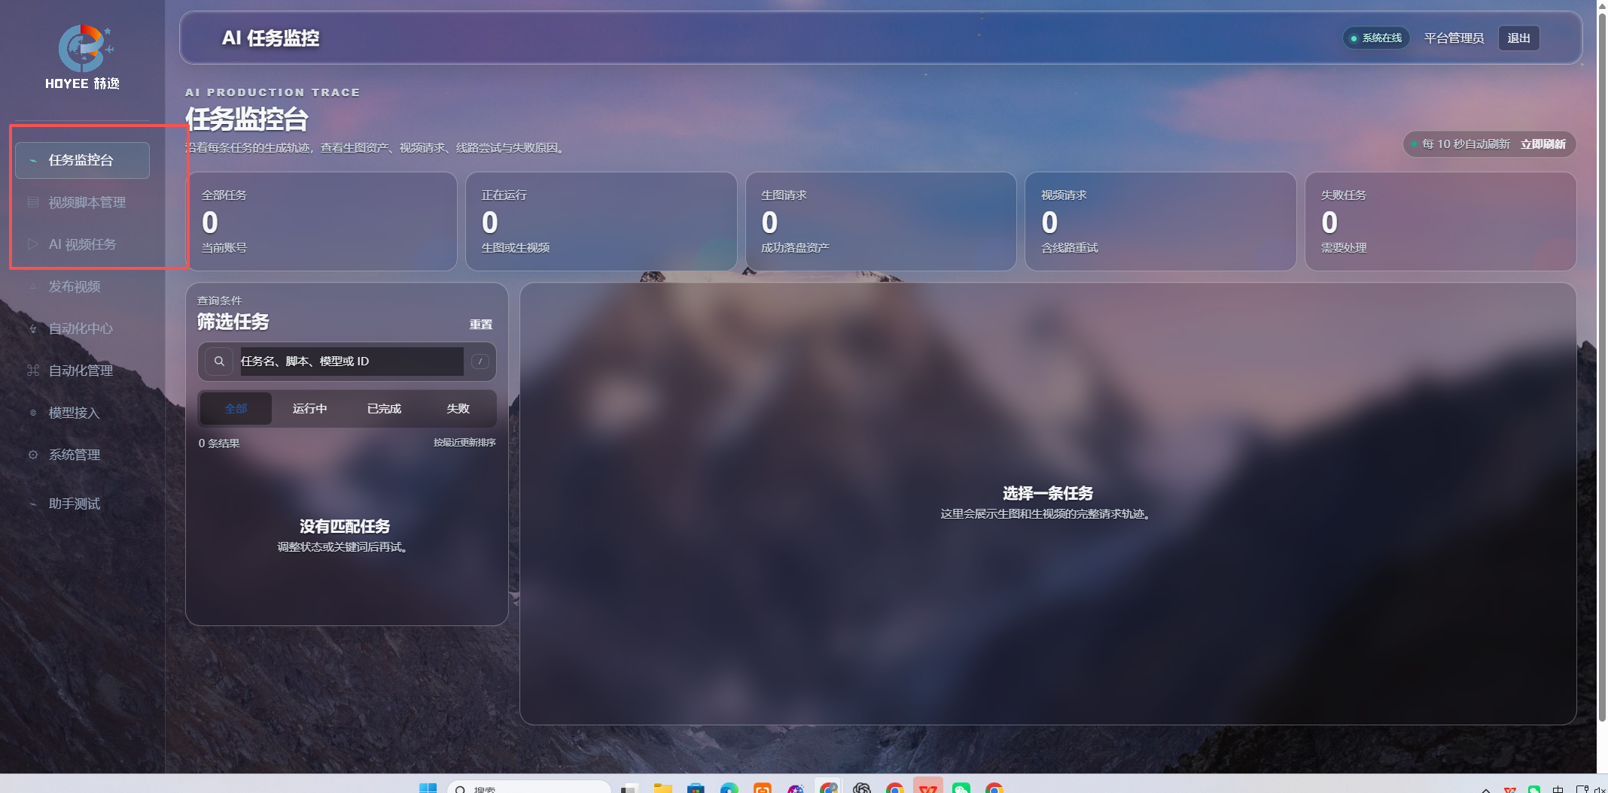
图 1 三个主要操作模块入口
版本 V1.0 | 2026-08-20
适用角色：内容运营、脚本编辑、视频制作与任务管理人员

00 快速入门
从脚本到成片，三个模块对应一条完整生产链路。
推荐使用顺序：先准备脚本，再创建视频任务，最后在监控台跟踪执行。
阶段 | 操作模块 | 主要动作 | 完成标志
1 | 视频脚本管理 | 上传参考视频拆解，或手动 / AI 辅助编排 9 个分镜 | 脚本状态为“拆解完成”，且含 9 个分镜
2 | AI 视频任务 | 选择脚本、模式、线路、分辨率，上传商品或参考图 | 生成图片、九宫格和视频成片
3 | 任务监控台 | 查看进度、请求轨迹、厂商任务 ID 与失败原因 | 任务完成，或定位失败环节并重试

数据范围 脚本、任务、生成资产和监控记录均按公司隔离。普通人员只能查看所属公司的数据；平台管理员切换公司后，界面会重新加载对应数据。

登录前检查
□ 已使用正确的公司账号登录，顶部公司名称与预期一致。
□ 账号已授予视频脚本、AI 视频任务或任务监控权限。
□ 生成前确认所在公司已配置并启用对应的驱动模型、生图模型和视频模型。

01 任务监控台
跟踪生图、生视频、线路尝试和失败原因。

页面概览
- 概览卡片：显示全部任务、正在运行、生图请求、视频请求和失败任务数量。
- 筛选区：支持按任务名、脚本、模型或 ID 搜索，并按全部、运行中、已完成、失败过滤。
- 自动刷新：页面每 10 秒刷新一次，也可点击“立即刷新”。
- 任务明细：显示任务创建、生图、生视频和结束的完整轨迹。

查看一条任务
- 选择状态 在左侧选择“全部 / 运行中 / 已完成 / 失败”，缩小任务范围。
- 搜索任务 输入任务名、脚本名、模型名或任务 ID。在此页可按 / 键快速聚焦搜索框。
- 打开明细 点击任务列表中的记录，右侧显示任务状态、进度、市场、品类、规格和当前模型。
- 展开单品 展开某个商品单品，查看它的生图资产、视频请求、厂商任务 ID、模型、规格、费用与错误信息。
- 核对请求 如需进一步排查，展开提示词、用量数据以及厂商提交 / 轮询 JSON。
运行中任务 视频模型返回厂商任务 ID 后，系统会在后台持续轮询。页面关闭、刷新或应用短暂重启不会重复提交已受理的厂商任务。

失败任务排查
现象 | 优先查看 | 处理建议
长时间等待受理 | 供应商任务 ID 是否已返回 | 保持等待；系统会持续重试并轮询。不要反复新建同一任务。
生图失败 | 生图轨迹、真实提示词和错误消息 | 根据错误修正商品图、脚本或提示词，再从 AI 视频任务重试。
视频失败 | 视频线路尝试、厂商返回和版权类错误 | 替换受版权或商标保护的图案；或调整参考图、提示词后重试。
结果与预期不一致 | 脚本快照、分镜提示词和视频执行提示词 | 先在脚本模块修正分镜，然后新建任务；已创建任务使用冻结快照，不会自动更新。

并发说明 平台侧生图执行池和视频执行池均支持最高 500 并发，空闲线程 60 秒后自动回收。实际速度仍受模型供应商限流、排队和单次生成时间影响。

02 视频脚本管理
创建、查看、编辑并版本化管理 9 分镜脚本。

方式 A：上传参考视频拆解
- 新建脚本 进入“视频脚本管理”，点击右上角“＋ 新建脚本”。
- 选择创建方式 保持“上传视频拆解”，选择 MP4 或 MOV 参考视频，建议时长在 60 秒以内。
- 填写信息 填写脚本名称、目标市场和额外要求。额外要求可写明真实生活感、不要字幕、固定 9 分镜等。
- 开始拆解 点击“开始 AI 拆解”。系统会识别口播与画面、生成中文分镜，再生成生产 JSON。
- 等待完成 状态依次为等待处理、正在抽帧、AI 分析中、拆解完成。处理期间无需反复上传。
正在拆解 同一公司有正在处理的脚本时，“新建脚本”会显示为“查看拆解进度”。任务会保留，页面会持续轮询状态。

方式 B：手动创建或 AI 辅助编排
- 切换模式 在新建弹窗中选择“手动创建脚本”。
- 选择辅助方式 可选“文字需求”，粘贴业务提示词；或选“产品图片＋说明”，上传 1–6 张参考图。
- 整理分镜 点击 AI 分析，系统会整理并填入固定 9 个中文分镜。也可直接手动填写。
- 补全基本信息 填写脚本名称、目标市场、全局视觉基调，检查 01–09 分镜时间是否首尾衔接。
- 保存脚本 点击“保存 9 分镜脚本”。手动脚本可用于参考图直接生视频。
图片限制 产品图片＋说明模式支持 JPEG、PNG、WebP；最多 6 张，单张最大 20MB，总计最大 60MB。

查看与编辑脚本
- 脚本库支持按名称、状态或 ID 搜索，默认选中最近的脚本。
- “中文分镜”页显示 Hook（1–3）、Solution（4–6）、Trust & CTA（7–9）的分镜序列。
- 点击某个分镜可查看标题、画面描述、景别、运镜、转场和情绪；点击“编辑该分镜”可修改。
- “生图 JSON”页显示与分镜同步的生产参数，可复制 JSON。
- 修改分镜或全局视觉基调后，系统会同步更新 JSON 并增加脚本版本号。
- “复制版本”可以当前脚本为基础创建新版本；“删除脚本”用于移除不再使用的脚本。
版本冻结 创建 AI 视频任务时，系统会复制脚本中文分镜、JSON、视觉基调和模型参数作为快照。之后修改脚本不会影响已创建的任务。

脚本完成检查
□ 脚本状态已显示“拆解完成”。
□ 中文分镜数量为 9，且时间段连续。
□ 每个分镜的画面、动作、景别和运镜表述清晰。
□ 全局视觉基调与目标市场、商品定位一致。
□ 生图 JSON 中显示完整 9 个 shots。

03 AI 视频任务
冻结脚本快照，批量上传素材，生成图片、九宫格和视频。

创建任务
- 新建视频任务 进入“AI 视频任务”，点击“＋ 新建视频任务”。
- 选择生成模式 “人物穿搭”将商品穿到 AI 模特身上；“商品展示”按分镜执行静物、手持和特写。
- 选择视频线路 “高质量 · 低速度”优先画面质量；“低质量 · 高速度”优先出片速度。
- 设置背景与规格 选择沿用脚本原背景或 AI 自动搭配背景，再选择 720p、1080p、2K 或 4K，以及 9:16、1:1 或 16:9 画幅。
- 填写任务信息 填写任务名称，选择已拆解完成且含 9 分镜的脚本，可选填目标市场、商品类型和配乐。
- 创建并准备素材 点击“创建并准备素材”。左侧任务列表会显示新任务。
分辨率费用 分辨率越高，单次视频生成费用通常越高。测试任务建议先使用 720p，定稿后再选择高分辨率。

上传素材
- 一般任务：点击“＋ 批量上传商品”，可一次选择多张商品图。
- 人物穿搭模式会依次生成 AI 模特图、4K 分镜九宫格和 AI 视频。
- 商品展示模式会依次生成 AI 场景主图、4K 分镜九宫格和 AI 视频。
- 素材卡片中可放大、下载已生成图片，也可查看单品状态和进度。

手动脚本的参考图直接生视频
- 选择手动脚本 新建任务时，选择由“手动创建脚本”保存的 9 分镜脚本。
- 上传参考图 每个单品可上传 1–9 张参考图，图片编号就是提交给视频模型的引用顺序。
- 指定图片用途 为每张图选择职责，如商品 / 主体外观，并选择一张主参考图；可填写补充说明。
- 检查自动保存 参考图卡片显示“已自动保存”后再继续。也可翻转卡片查看和编辑视频执行提示词。
- 直接生成视频 配置完成后启动生成。此模式不经过图片模型，参考图会直接提交给视频模型。
锁定规则 视频已完成后，参考图配置与视频执行提示词仅供查看，不再允许修改。

启动生成与查看结果
- 确认任务状态 素材上传完成后，底部按钮会从禁用变为可点击。
- 启动生成 点击“开始批量生成视频”。一般任务会自动完成图片与视频两个阶段。
- 等待后台执行 生图期间显示实时进度；视频提交后显示等待受理、生成中和已等待时长。视频通常需要 20–40 分钟。
- 查看成片 生成完成后，点击视频卡片可预览与下载；也可使用“批量下载视频”将已完成成片打包为 ZIP。
- 处理失败项 如有失败，先查看单品错误说明和任务监控轨迹，再点击“重试失败任务”。
请勿重复点击 任务显示“图片生成中”、“等待厂商受理”或“视频生成中”时，请等待后台自动处理。重复创建任务会增加成本并使结果难以追踪。

04 状态速查与日常检查
使用统一状态语言判断任务当前所在环节。
状态 | 含义 | 用户动作
待上传素材 | 任务已创建，尚未具备生成条件 | 上传商品图或参考图，完成必填配置。
可开始生图 | 一般任务素材已就绪 | 点击底部生成按钮。
图片生成中 | 正在生成 AI 主图与九宫格 | 等待页面轮询，可到监控台查看轨迹。
图片已完成 | 生图资产已保存 | 检查图片，必要时重做主图或九宫格。
视频生成中 | 厂商已受理，后台正在轮询 | 等待自动回显；不要重复提交。
视频已完成 | 成片已保存到平台 | 预览、单个下载或批量打包下载。
生成有失败 | 某个生图或视频请求未完成 | 查看单品错误与监控轨迹，修正后重试失败项。

日常操作清单
□ 新建任务前，确认选择的脚本版本和目标市场正确。
□ 批量生成前，先用少量素材验证画面效果与模型配置。
□ 视频生成中，使用任务监控台查看受理和轮询状态，避免重复提交。
□ 完成后及时下载成片，并按任务名、商品或日期归档。
□ 切换公司时，先确认顶部公司名称，再进入脚本、任务和监控模块。
权限问题 如左侧没有显示某个模块，或页面按钮不可用，请联系公司管理员检查角色权限。权限分为查看与管理，仅有查看权限的账号不能新建、编辑、删除或重试任务。

05 常见问题
优先根据页面状态与监控轨迹判断，避免盲目重试。
为什么创建视频任务时找不到脚本？
仅显示拆解完成且包含 9 个分镜的脚本。请回到视频脚本管理，检查状态和分镜数量。
为什么视频等了很久？
视频生成通常需要 20–40 分钟，且可能受厂商排队影响。在监控台查看是否已获取厂商任务 ID；如已获取，系统会持续轮询。
切换公司后还看到原来的内容怎么办？
正常情况下，脚本、任务和监控数据会立即清空旧界面并重新请求当前公司数据。如仍异常，请刷新页面并检查顶部公司名称。
生图或生视频失败后是否要新建任务？
通常不需要。先在当前任务查看错误原因，必要时修改图片、参考职责或提示词，然后使用重试功能。
修改了脚本，为什么旧任务没有变？
视频任务创建时已冻结脚本版本。如要使用修改后的分镜，请基于新版本脚本重新创建任务。
最终建议 发生问题时，记录公司名称、任务名称、任务 ID、失败时间和监控台错误文本。这些信息可快速定位模型、线路或素材问题。

